DIGITALIZZAZIONE DI ARCHIVI, BIBLIOTECHE E MUSEI – D.A.BI.MUS. S.R.L.

La Spin Off
D.A.BI.MUS. – Digitalizzazione di Archivi, BIblioteche e MUSei Srl – è una società Spin Off dell’Università degli Studi Aldo Moro di Bari costituitasi nel 2010, con elevata professionalità e know how nella fornitura di servizi e prodotti innovativi digitali e ICT finalizzati alla gestione, valorizzazione, fruizione, conservazione, tutela, promozione del Cultural Heritage e all’innovazione digitale per le amministrazioni pubbliche e private, con qualificata specializzazione ed esperienza nel documentale, biblioteconomico, museale, archivistico.
D.A.BI.MUS. si avvale di un comparto Ricerca e Sviluppo che opera in coordinamento con le attività di Terza Missione dell’Università di Bari Aldo Moro, e di un comparto Service impegnato nel trasferimento tecnologico in servizi e prodotti a elevata qualità degli output della ricerca universitaria.
Per le sue attività, la spin off si avvale della collaborazione di ricercatori universitari di provata esperienza, e di laboratori dotati di attrezzature hardware e software di ultima generazione ad alta specializzazione tecnologica.
Digitalizzazione, riconoscimento digitale e modellazione 3D
DABIMUS si pone come azienda d'eccellenza nella filiera della digitalizzazione e delle ICT in virtù di alcuni prodotti/servizi a elevata innovazione sviluppati in house.
Nel 2011, il comparto Ricerca e Sviluppo ha sviluppato la piattaforma informatica ICRPad, un rivoluzionario applicativo per elaborazione di riconoscimento digitale, attualmente già protetto da copyright e da brevetto nazionale (Brevetto n. 0001407881), e sotto domanda di brevetto internazionale (I166-PCT).
La piattaforma si compone attualmente dei seguenti tre moduli:
- ICRPad++ è un modulo applicativo per il riconoscimento intelligente di caratteri, parole, frasi a fini di ricerca intratestuale in dbase digitali di documenti e libri antichi manoscritti e a stampa, restituendo anche in output full text digitali ed elettronici con elevata percentuale di correttezza.
- ICRPad M-Evo(Multi-Evolution) è un modulo applicativo per il graphic matching di calligrafie, simboli, miniature all’interno di database digitali estesi di manoscritti, file d’archivio o archivi documentali complessi, allo scopo di recuperare in tempo reale informazioni su possibili contenuti omografi.
- ICRPad SigMa (Signature Matching) applica le funzioni di graphic matching al confronto grafico calligrafico all’interno di database estesi di documentazione digitale corrente.
Nel settore delle tecnologie digitali 3D, D.A.BI.MUS. ha creato di un sistema innovativo di fruizione interattiva in virtual 3D di monumenti storici, basato sulla ricostruzione virtuale del monumento ottenuta tramite l’utilizzo di materiali fotografici antichi. Tale modalità di ricostruzione offre suggestioni del tutto nuove nella fruizione interattiva di architetture monumentali otto-novecentesche, ricostruite nella loro originalità grazie all’utilizzo di documenti cartografici e fotografici coevi. Questa tecnologia è stata utilizzata per la realizzazione della ricostruzione in virtual 3D del Teatro Petruzzelli di Bari e dell’ex Palazzo delle Poste di Bari, oggi acquisito dall’Università degli Studi Aldo Moro.

Servizi e prodotti

Oltre ad attività di ricerca industriale e sviluppo sperimentale, D.A.BI.MUS. offre ampia e qualificata professionalità nella fornitura dei seguenti servizi/prodotti.
- Progettazione, realizzazione, gestione e sviluppo di:
- gestione, catalogazione e inventariazione cartacea ed elettronica di biblioteche e archivi;
- digitalizzazione e indicizzazione di artefatti analogici culturali;
- dematerializzazione documentale;
- digital libraries;
- sistemi multimediali 3D;
- restauro virtuale di artefatti culturali;
- soluzioni avanzate 3D in AR, IR, MR, VR;
- soluzioni per la fruizione interattiva di beni documentali tramite l’innovativa l’app EXEBook di produzione DABIMUS.

DOTAZIONE TECNOLOGICA

Hardware
Scanner planetario a colori DIGIBOOK 10.000 rgb: lo scanner planetario Digibook 10.000 rgb è in grado di acquisire a colori (3 x 14 bit) con profondità colore 42 bit (RGB), in scala di grigio 256 livelli (16 bit) e in bianco e nero ad elevatissima definizione qualunque tipo di documento. I documenti vengono posizionati sul piano basculante con spessore di 20 cm (ampliabile fino a un massimo di 50 cm) appositamente studiato per salvaguardare materiali antichi e acquisiti con il testo rivolto verso l'alto, senza essere sottoposti alla pressione di un vetro o altro, per salvaguardare la rilegatura del libro. Le dimensioni massime di acquisizione originali sono 630x840 mm.
L'unità di illuminazione è composta da tubi ad alta frequenza mobile sul piano di ripresa, che assicura la massima qualità e la preservazione dell'originale. Si suppone che i materiali originali siano in stato di conservazione molto vario e di qualità non omogenea. Quindi l’utilizzo di questo scanner professionale è mirato alla preservazione e alla salvaguardia rigorosa delle carte e della costa del libro.
Il dispositivo di illuminazione è una caratteristica fondamentale, in quanto lo scanner utilizza luce polare esclusivamente fredda priva di IR (infrarossi) e UV (ultravioletti) sincronizzata/mobile sul piano di acquisizione da destra a sinistra e da sinistra a destra, e con testata variabile in altezza per una determinazione sempre reale dei dpi su ogni tipo di formato.
Sulla testata di scansione a corredo variabile in altezza è montata la CCD TRILINEARE 3 X 10.000 PIXELS RGB – REALI (non interpolati). Tale CCD permette allo scanner di ottenere risoluzioni reali max. di 400 DPI fino a 2xA2, 600 DPI fino a 2xA3, 800 DPI fino 2xA4, 1200 DPI fino 2xA5. La scansione in entrambe le direzioni garantisce una velocità di scansione a colori che oscilla dalle 600 pag/ora per il formato A3 alle 300 pag/ora per il formato A1.
Lo scanner è controllato tramite il software di scansione DIGIBOOK, che permette:
- regolazione ed il taglio dell’immagine, il controllo del bilanciamento dei toni medi, dei colori e del bianco, la regolazione dei valori di contrasto e dell’intera gamma tonale;
- una preview per la gestione dei parametri di scansione, con zoom e scroll immagine; nel Preview è possibile visualizzare il file nelle tre versioni: Colore, Grayscale e Bianco/ Nero;
- il controllo dell’esposizione;
- possibilità di scansionare pagina singola o doppia con generazione di due files (pagina di sinistra un file, pagina di destra secondo file);
- regolazione del tempo di Scansione;
- gestione scanning a 120°; con questa modalità è possibile acquisire prima tutte le pagine di sinistra, poi tutte quelle di destra, in quanto il sw DIGIBOOK, al termine della scansione, si preoccupa del riordino dei file;
- possibilità di acquisire in batch e salvare i file direttamente con numerazione progressiva;
- salvataggio e richiamo delle modalità di lavorazione.

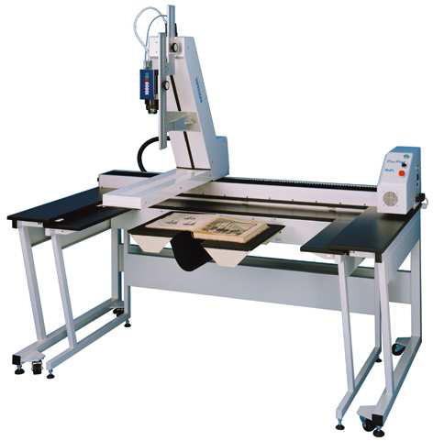

Scanner planetario a colori COPIBOOK OS A1+: ultimo nato della serie Copibook – Dotato di due camere a scelta da 71 MP e/o 156 MP è il più veloce scanner sul mercato, meno di 1 sec. con Eagle camera da 71 MP.La funzione di preview a colori in real time, consente di vedere il risultato della scansione prima che sia effettuata la scansione. Risoluzione in A1 a 300 o 400 dpi a seconda della camera scelta. Adatto a scansionare Mappe, Giornali, Libri rilegati con spessore elevato. Scansione Multiframe con salvataggio automatico. Le camere sono senza otturatore meccanico con risoluzione ottica reale.Nella versione E-XTRA da 156 MP la tecnologia true Color permette di eliminare l’effetto Moirè e Risoluzione 400×400 dpi in A1. Luci su tre posizioni consentono alta omogeneità di illuminazione. Luce fredda LED senza UV e IR. Piano basculante da 20cm/20 Kg. Motorizzato sia con il piano che per il vetro, con touch pad di comando. Il piano basculante è Rimovibile per avere una area di scansione pari a 108,5×76,9 cm. Software di controllo LIMB Capture con autofocus e calibrazione automatica dei colori con Colorchecker SG.
Caratteristiche:
Camera da 156 MPixels con lente Sigma 35mm top quality lens (400 dpi reali in A1 ).
- Piano basculante Motorizzato con integrato semi-automatic Glass plate
- Può gestire libri con costa di 20 cm; Massima risoluzione 1000 dpi.
- Luce Led frontale
- Interfaccia USB 3.0
- Piano di ripresa da 84x60 cm
- Monitor 24” full HD monitor
- PC i7 con 16 gb ram HD da 500 GB SSD e HD da 2 TB . Windows 10 PRO
- Limb Capture software
- USB footswitch e Xrite color checker.
- No Moirè Pattern.

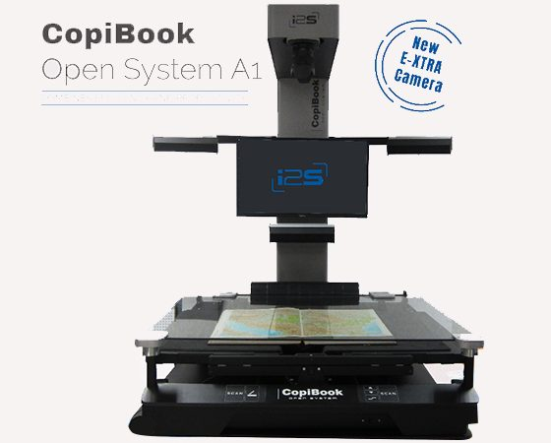

Scanner planetario a colori COPIBOOK OS A2+: lo scanner professionale I2S a colori COPIBOOK OS A2+, utilizza un nuovo sistema di scansione: CCD RGB da 71 MEGA PIXELS EAGLE CAMERA. È in grado di acquisire a colori (3 x 12 bit), profondità colore 36 bit (RGB), in scala di grigio a 256 livelli (16 bit) e in bianco e nero (1 bit) ad elevatissima qualità qualunque tipo di documento: libri a stampa, manoscritti, fotografie, pergamene, giornale, fogli sciolti e altro.
Il nuovo CCD RGB da 71 MEGA Pixels, sviluppato da I2S è un compromesso eccezionale tra qualità e velocità di scansione. Soddisfa pienamente gli standard internazionali ISO 19264, METAMORFOZE e FADGI - line guide per l'immagine di alta qualita'.
La risoluzione di acquisizione è compresa da 200 dpi ai 600 dpi ottici.
Lo scanner ha la funzione di ripresa sempre attiva, con preview di ogni oggetto disposto sul piano di scansione, prima della digitalizzazione.
- Può lavorare a luce ambiente;
- È completamente libero dai raggi UV-IR;
- Completamente automatico: fuoco, risoluzione, esposizione, formato e correzione della luce;
- Preview dell’immagine sempre in presa, permette di valutare la pagina prima di essere scansionata e di ritagliarne una o più finestre, per scansionare parti dell’immagine.
- Individua automaticamente il formato del documento da digitalizzare.
- Vari algoritmi di miglioramento: correzione della curvatura, correzione esposizione, raddrizzamento immagine, correzione del chiaro-scuro;
- No otturatore meccanico;
- Illuminazione a LED;
- Immagini di alta qualità (> 7pl/mm a 400x400dpi ottici).

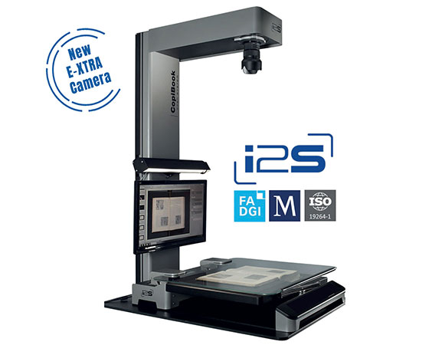

Scanner planetario a colori COPIBOOK RGB+: lo scanner a colori Copibook presenta un nuovo sistema di scansione: CCD ARRAY 7000 X 5000 PIXELS – ( 35 Mpixel ). E’ in grado di acquisire a colori (3 x 12 bit), profondità colore 36 bit (RGB), in scala di grigio a 256 livelli (16 bit) e in bianco e nero ad elevatissima qualità qualunque tipo di documento: libri a stampa, manoscritti, fotografie, pergamene, giornali, fogli sciolti e altro ad elevatissima qualità. La CCD da 3 x 35 MEGA Pixels, sviluppato da I2S, è un compromesso eccezionale tra qualità e velocità di scansione. Il Copibook è uno scanner planetario in grado di lavorare a luce ambiente senza l’ausilio di luce propria, e presenta diverse soluzioni tecnologiche innovative:
  - non necessita di luci di esposizione, lavora a luce ambiente;
  - è completamente libero dai raggi UV-IR;
  - è completamente automatico: fuoco, risoluzione, esposizione, formato e correzione della luce;
  - individua automaticamente il formato del documento da digitalizzare;
  - è dotato di vari algoritmi di miglioramento: correzione della curvatura, correzione esposizione delle dita o mano, raddrizzamento immagine, correzione del chiaro-scuro.
Il Copybook è una stazione di scansione completa di PC controller interno, dispone di un display a colori, presa di rete GIGA-ETHERNET, porta USB-2, uscita VGA per l’inserimento di un monitor di grandi dimensioni esterno. E’ controllabile tramite un pannello frontale che comprende uno schermo tipo touch-pad + tasti funzione. Driver: TWAIN (per collegare lo scanner a Sw esterni). Il software di gestione è compreso.
Il Copibook è dotato di un piano basculante per libri, motorizzato, sino a 10 cm. Un vetro pressore regolabile con apertura automatica è sempre disponibile in posizione di parcheggio a 90°.
Originali: A4, A3, A2. Risoluzione: 200 DPI, 300 DPI, 400 DPI, 600 DPI interpolati. Tempo di scansione in formato A2 (2 x A3) a 300 dpi: - RGB < 4,7 Sec. sul formato 2xA3 - GRAY SCALE < 2 Sec. Piano di ripresa max 42 x 60 cm (2 x DIN A3).
INCLUDEPICTURE "http://ww.i2s-digibook.com/upload/produits/modeles/prod_CopiBook_RGB.jpg" \* MERGEFORMATINET 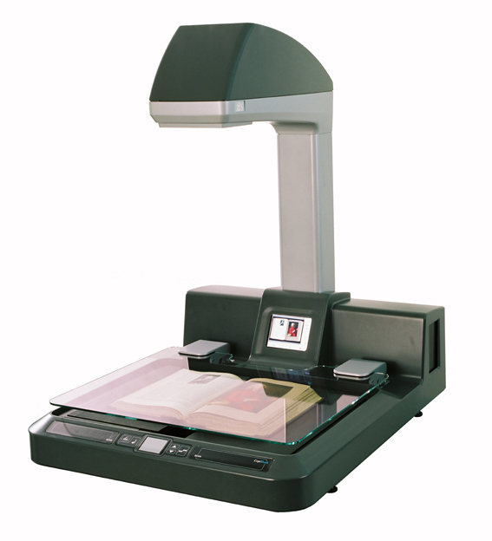

Scanner planetario a colori METIS EDS Gamma: METIS EDS Gamma è un innovativo scanner planetario creato per superare i normali limiti inerenti a questa categoria di prodotti. In particolare, per offrire una qualità dell'immagine superiore, ergonomia, facilità d'uso e alta produttività in un'unica soluzione integrata.
Le dimensioni e la risoluzione dell'area di scansione possono variare in base alle esigenze dell'utente grazie all'ottica zoom integrata e all'altezza e alla posizione variabile della telecamera; questo rende possibile acquisire originali molto grandi (fino al formato A0) o aumentare la risoluzione ottica fino a 800 ppi su formati più piccoli.
Lo scanner supporta la fotocamera digitale DSLR (colore CMOS) Nikon D810, 36 MegaPixel, Full Frame. La profondità del colore di acquisizione è di 14 bit per canale (3x14 bit) e i sensori integrati consentono la lettura in tempo reale di esposizione, temperatura del colore e messa a fuoco automatica.
L'altezza e la posizione variabili della telecamera ottimizzano l'area di scansione e la risoluzione ottica. È possibile regolare la risoluzione ottica (oltre 800 ppi è possibile) attraverso l'ottica Zoom integrata con messa a fuoco motorizzata e altezza della telecamera variabile.
L'area di acquisizione ha dimensioni fino a 90x60 cm (A1 = 84 × 59,4 cm) e può essere ulteriormente estesa rispetto al formato A0 (841 x 1.189 mm) per disegni o mappe.
L'area di appoggio degli originali è regolabile: include la tavola a V che consiste di due piatti completamente indipendenti inclinabili e spostabili che possono essere facilmente adattati alle diverse esigenze e che possono ospitare perfettamente anche originali difficili come libri vecchi e fragili con un angolo di apertura limitato
Il tempo di acquisizione è <1 secondo; il tempo di ciclo completo tra un'acquisizione e la successiva, compresa l'acquisizione, l'elaborazione e il salvataggio, è di ~ 2 secondi.
Lo scanner comprende un sistema di illuminazione professionale con CRI = 93 e un flusso luminoso di 3800 lumen; include 4 lampade a LED completamente e indipendentemente regolabili in posizione e inclinazione. Tutte le lampade sono controllate direttamente dal software.
La funzione "Live Video" consente un controllo in tempo reale sull'area di scansione; questo è particolarmente utile per massimizzare la qualità dell'immagine e per posizionare perfettamente l'originale rispetto alla fotocamera.
Altre funzionalità sono gli strumenti di revisione delle immagini e di navigazione con un visualizzatore di immagini a piena risoluzione; la gestione automatica dei JOB con i parametri di immagine e di ripresa completa è possibile salvare e riutilizzare; denominazione automatica delle immagini con regole selezionabili dall'utente (campi personalizzabili, incrementi programmabili, azioni programmabili, ecc.); esposizione automatica o manuale e controllo del bilanciamento del grigio (compensazione della temperatura del colore della luce); controllo automatico o manuale della messa a fuoco (con personalizzazione della profondità di campo); ritaglio manuale e automatico; correzione automatica di allineamento e curvatura; riconoscimento automatico del centro del libro e della forma; suddivisione automatica delle pagine con sovrapposizione definibile; correzione della uniformità della luce filtro; filtro automatico per riconoscimento e rimozione delle dita; modalità di scatto anti-riflesso (per originali lucidi).
L'immagine viene salvata in scala di grigi e colore TIFF, JPEG, JPEG2000, BMP, PNG, PDF, PDF-A, PDF multipagina, TIFF multipagina, TIFF G4 1 bit.
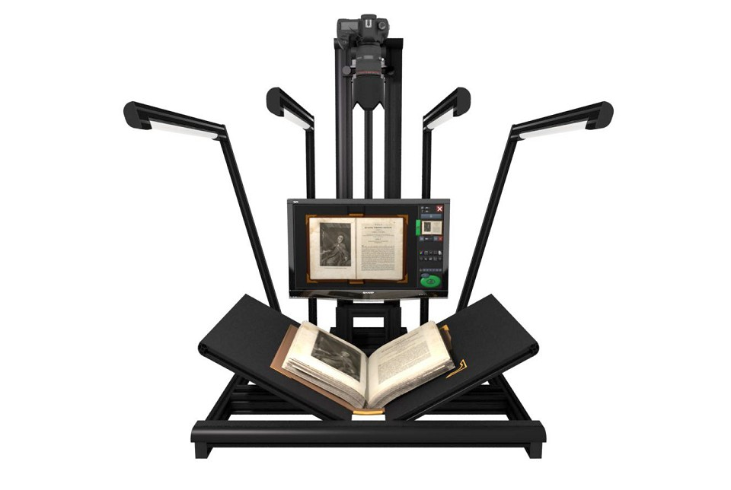

Scanner a rullo A0 Colortrac SmartLF GX+T42: consente di eseguire comodamente scansioni e copie di documenti di grande formato a colori e in bianco e nero e di qualità elevata. E' dotato di tecnologia a 6 CCD quadrilineari con 10.800 pixel ciascuno (RGB + bianco e nero), che permettono un'acquisizione punti primari a 48 bit per immagini a colori, punti primari a 16 bit per immagini in scala di grigi, monocromia e bianco e nero pancromatici. L'illuminazione comprende un doppio sistema di luci LED 2D a lunga durata per l'illuminazione ottimale degli oggetti e capacità di scansione istantanea. L'ottica è dotata di 6 microlenti con filtro infrarossi integrale. La risoluzione massima è di 1200 dpi per eseguire scansioni e copie di documenti e immagini brillanti in modo accurato. Ha una velocità di scansione per i documenti in bianco e nero di 12" al secondo e di 4" per i documenti a colori. Inoltre, è dotato di un sistema motorizzato di movimentazione della testata superiore che permette di eseguire scansioni di documenti con spessore compreso tra 2 e 20 mm, comprese immagini su fogli di Foamex o Kappa. Il sistema di trascinamento avanzato con ingranaggi 2+3 APT è munito di doppi rulli di precisione per trasporto documento. Il sistema di caricamento è frontale, con posizionamento dei fogli verso il basso, uscita posteriore del supporto con giustificazione centrale o laterale, e comprende il rilevamento automatico delle dimensioni del supporto con affidabili sensori ottici di presenza.
Lo scanner ha in dotazione il software SmartLF, che permette funzioni di scansione su file con visualizzazione in tempo reale dell'immagine, scansione su copia con visualizzazione in tempo reale dell'immagine, scansione su e-mail con visualizzazione in tempo reale dell'immagine, driver, file in formato TIFF, JPEG, PDF.
Inoltre, utilizza anche il software di scansione ScanWorks per scansione professionale su archivio ed elaborazione post-scansione dell'immagine.

INCLUDEPICTURE "http://www.canon.it/Images/SC42-065_530x265_tcm80-1055772.jpg" \* MERGEFORMATINET 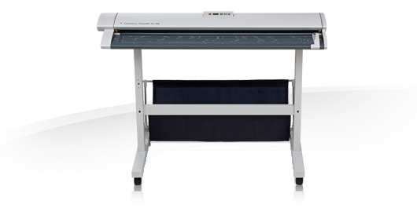

N. 2. Desk scanner Epson WorkForce DS 6500: effettuano la scansione fino a 50 pagine al minuto a una risoluzione di 1.200 dpi x 1.200 dpi (orizzontale x verticale) e garantiscono un funzionamento efficiente e corretto grazie all'alimentatore automatico di documenti da 100 fogli, alla scansione fronte/retro in un unico passaggio e al rilevamento della doppia alimentazione. Le funzioni 'scan to' disponibili con le soluzioni Document Capture Pro consentono inoltre una maggiore produttività.
Le soluzioni Document Capture Pro di Epson semplificano l'integrazione della scansione ad alta velocità con il sistema di gestione dei documenti in uso, accelerando i flussi di lavoro e consentendo agli utilizzatori di convertire le informazioni di scansione e distribuirle praticamente a tutti gli archivi o ai sistemi di gestione documentale.
Gli scanner presentano caratteristiche finalizzate all’eccellenza delle prestazioni: salto pagine vuote, impostazioni di scansione predefinite, correzione automatica inclinazione immagine, riconoscimento automatico di documenti multipagina, rilevamento automatico colore o B/N, output immagine doppia (solo Windows), rotazione immagine automatica, ottimizzazione testo, miglioramento contorni, maschera di sfocatura, correzione per dorso dei libri, creazione automatica cartelle, riconoscimento codici a barre, supporto OCR A e B zonale, separazione lavori manuale/automatica.
È possibile condividere lo scanner e le funzioni tra più utilizzatori grazie al pannello di interfaccia di rete opzionale. Insieme con le soluzioni Document Capture Pro, il pannello di interfaccia di rete consente agli utilizzatori di usufruire delle funzioni Push Scan e di personalizzare le funzioni ‘scan to’, come ‘scan to e-mail’ o ‘scan to Microsoft SharePoint’. Tali funzioni consentono di eseguire attività complesse in modo rapido, favorendo quindi la soddisfazione degli utilizzatori ed escludendo la necessità di formazione.
La tecnologia Epson ReadyScan LED consente un avvio immediato, garantisce l'assenza di mercurio e riduce il consumo energetico. Questo scanner dispone inoltre della certificazione ENERGY STAR*2 che, in combinazione con gli altri elementi, consente di disporre di un dispositivo eco-sostenibile per l'ambiente di lavoro.

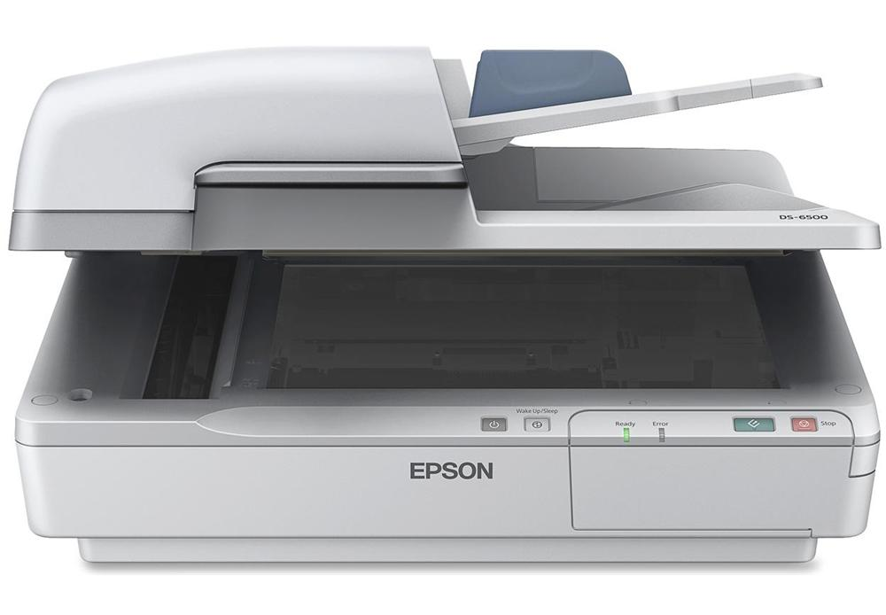

Scanner Microtek ArtixScan F2: l’ArtixScan F2 è uno scanner specifico per pellicole e diapositive di vari formati. Acquisisce immagini nitide e dettagliate velocemente con la sua CCD ottica a 4800 dpi e la tecnologia Auto Focus, consentendo di mettere a fuoco un'area specifica su pellicole riflettenti o scansionate e di ottenere immagini più nitide. È provvisto della tecnologia Emulsion Direct Imaging Technology (EDIT) per la scansione di pellicole senza distorsioni, che elimina in modo efficiente tutti i problemi associati alla normale scansione della trasparenza del vetro come gli anelli di Newton e l'imperfezione della superficie. Lo standard in bundle con ScanWizard Pro per PC e Silverfast per Mac e PC rende questo scanner adatto anche a progetti di design, fotografia e stampa.

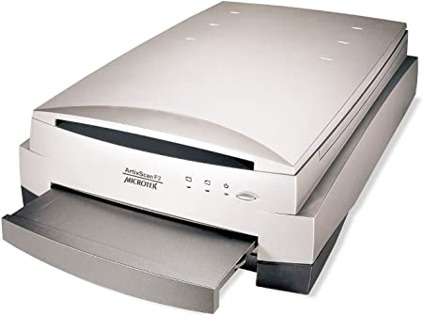

Software
Per le attività di produzione post produzione e indicizzazione delle risorse digitali, DABIMUS utilizza i seguenti software:
  - Adobe Photoshop CS5
  - IrfanView 64bit (open source)
  - Lupas
  - Total Commander
  - Acrobat Reader (per tutti i formati PDF)
  - Book Restorer
  - MAG generator
  - METS generator
  - XDAMS generator
  - XLS generator
  - CSV generator
  - Notepad++
  - ImgParser (nostro parser per metadati MAG e METS)

ATTIVITA’

RICERCA E SVILUPPO

Committente: Biblioteca Apostolica Vaticana - Città del Vaticano
Attività: Tra marzo 2012 e aprile 2013, su richiesta della BAV la DABIMUS ha progettato e realizzato per il Brevetto ICRPad il modulo M-Evo (Multi-Evolution), basato su un processo di matching che utilizza un algoritmo basato sui livelli di piramide, la cui caratteristica fondamentale è che la ricerca si basa sulla creazione di shape model ottenuti utilizzando esclusivamente aspetti grafici dell’immagine digitale, senza alcuna necessità di estrarne contenuti. In tale modo, il sistema è in grado di recuperare e confrontare con livelli di precisione molto elevati segni grafici, calligrafie, simboli, miniature, etc. all’interno di DL anche molto complesse ed eterogenee di manoscritti, documenti, codici, al fine di capire se la stessa mano ha operato su contenuti apparentemente diversi, restituendo real time i manoscritti tra loro omografi. Il modulo è multiprocessore e ha una velocità di interrogazione che, utilizzato su server di media potenza, lo rende in grado in grado di processare ed analizzare in 1 ora il contenuto di circa 216.000 immagini in formato .jpg compresso a risoluzione di 300 ppi.
Il modulo è stato mostrato alla BAV a luglio 2013 in un POC realizzato presso la Biblioteca. Il programma è stato testato real time su sample digitali di manoscritti in latino e in greco di proprietà della Biblioteca alla presenza del Prefetto della BAV Mons. Cesare Pasini, del direttore del CED BAV Ing. Luciano Ammenti, del Prof. Timothy Janz della Biblioteca Bodleyana di Oxford e degli Scriptores della BAV. Al termine della presentazione, il Prefetto, l'Ing. Ammenti e il Prof. Jenz, condivisi dagli altri presenti, hanno validato le funzionalità e la qualità del sistema, dichiarando l'interesse dell'Istituto a utilizzarlo nel progetto e, nel contempo, suggerendo alcuni ulteriori perfezionamenti per personalizzare le performance di ricerca in relazione alle esigenze degli Scriptores della BAV e dell'utenza internazionale interessata alla consultazione e allo studio dei manoscritti. Le implementazioni richieste sono state realizzate nel corso del 2013 e presentate al direttore del CED Ing. Ammenti, che le ha preliminarmente condivise in attesa di una nuova presentazione ufficiale.

SERVIZI

Committente: Fondazione Banca del Monte di Lucca e Comune di Lucca
Attività: digitalizzazione di 2154 documenti storici manoscritti della Famiglia di Giacomo Puccini, conservati presso l’Ente, comprensiva di riconoscimento intelligente ed estrazione full text dei contenuti di circa 150 immagini tramite il modulo ICRPad Base della piattaforma di riconoscimento digitale ICRPad.

Committente: Archivio Storico del Comune di Lucca
Attività: digitalizzazione di 3500 pagine manoscritte dei registri del fondo storico "Delibere" conservato presso l’Ente, comprensiva di sperimentazione del modulo ICRPad Base per il riconoscimento digitale intelligente e la transcodifica full text sui contenuti di circa 100 immagini.

Committente: Archivio Storico della Provincia di Lucca
Attività: digitalizzazione di circa 5000 documenti storici manoscritti conservati presso l’Ente, comprensiva di riconoscimento intelligente e transcodifica full text dei contenuti di circa 100 immagini tramite il modulo ICRPad Base. Output del progetto è stato un DB fruibile in rete locale, attualmente in fase di implementazione dei contenuti, nella quale i 100 documenti indicizzati con ICRPad Base possono essere consultati tramite funzioni di ricerca intertestuale per parole chiave estratte dal testo, e non solo dalla descrizione catalografica.

Committente: Università degli Studi di Bari Aldo Moro
Attività: realizzazione del progetto Bari d’altri tempi in percorsi foto-grafici 3D – Il Palazzo delle Poste, virtual tour in 3D del Centro Polifunzionale Studenti dell’Università di Bari Aldo Moro – ex Palazzo Poste e Telegrafi ricostruito utilizzando materiali fotografici documentali d'epoca, acquisiti digitalmente e rielaborati in 3D tramite software specifici.

Committente: INGV - Istituto Nazionale di Geofisica e Vulcanologia per HOS (Historical Oceanography Society) – Genova (anni 2012 e 2014)
Attività: digitalizzazione del fondo di volumi a stampa antichi editi tra la prima metà del 1500 e la fine del 1700, conservati presso la biblioteca della sede dell'Historical Oceanography Society (HOS) con sede a Porto Venere (La Spezia), con testing del modulo per riconoscimento digitale intelligente ICRPad Base.

Committente: Università degli Studi di Pisa - Dipartimento di Italianistica
Attività: acquisizione ottica di circa 1200 immagini relative a 3 partiture musicali manoscritte autografe di Giovanni Pacini.

Committente: Università degli Studi di Bari Aldo Moro

Attività: ricerca e acquisizione ottico digitale di n. 110 planimetrie e disegni relativi al Palazzo Ateneo di Bari, relazione descrittiva della storia del monumento.

Committente: Fondazione PromoPA Lucca – Progetto Galileo Chini
Attività: acquisizione ottico digitale di 3756 documenti di varia tipologia e supporto (manoscritti, poster, fotografie, microfiche) del Fondo dell'artista Galileo Chini.

Committente: Agenzia per il Patrimonio Culturale Euromediterraneo – EUROMED – Lecce
Attività: progetto "OPENBi - Biblioteche interattive" - Bando della Regione Puglia "Apulian Living Labs" - Acquisizione ottico digitale di volumi, manoscritti e documenti d'archivio provenienti dai seguenti Archivi e Biblioteche ecclesiastici e privati:
- Archivio Famiglia De Luca di Lecce;
- Archivio Famiglia Castromediano di Lecce;
- Biblioteca del Monastero delle Monache Benedettine Cassinesi "S. Giovanni Evangelista" di Lecce;
- Biblioteca dell'Arcidiocesi di Lecce;
- Biblioteca dei Frati Minori di Lecce "Roberto Caracciolo";
- Biblioteca dell'Istituto delle Suore Marcelline di Lecce.

Committente: Seret Art in Technology – Roma
Attività: progetto "Smart Heritage" - Bando della Regione Puglia "Apulian Living Labs" - Acquisizione ottico digitale di 10.000 immagini di pergamene, manoscritti, documenti e artefatti museali antichi e di pregio provenienti dall'Archivio del Monastero delle Monache Benedettine Cassinesi "S. Giovanni Evangelista" di Lecce.

Committente: Top Service srl - Molfetta (BA)
Attività: progetto "MIA - Mediateca Interattiva per l'Audiovisivo 3.0" - Bando della Regione Puglia "Apulian Living Labs" - Acquisizione ottico digitale di 50 poster cinematografici d'epoca di diverso formato e supporto, provenienti dall'archivio della Mediateca Regionale Pugliese della Regione Puglia, per complessive 700 scansioni circa.

Committente: Agenzia delle Entrate – Direzioni Regionali – Competenza Territoriale Regione Campania

Attività: Digitalizzazione dei fogli di mappa del catasto edilizio urbano.

Committente: Agenzia delle Entrate – Direzioni Regionali – Competenza Territoriale Regione Toscana

Attività: Digitalizzazione dei fogli di mappa del catasto edilizio urbano.

Committente: Agenzia delle Entrate – Direzioni Regionali – Competenza Territoriale Regione Calabria

Attività: Digitalizzazione dei fogli di mappa del catasto edilizio urbano.

Committente: Agenzia Regionale per lo Sviluppo e l’Innovazione dell’Agricoltura del Lazio - ARSIAL

Attività: progettazione e realizzazione delle attività di digitalizzazione e metadatazione in MAG di circa n. 180.000 immagini del fondo storico archivistico “Usi Civici” conservato nell’Archivio di Stato di Frosinone.

Committente: Università degli Studi di Firenze

Attività: Digitalizzazione di libri antichi di biologia animale e indicizzazione con metadati.

Committente: Archivio Storico della Provincia di Lucca – PIC 2012

Attività: Digitalizzazione di n. 3 manoscritti storici “Registri di Deliberazioni”.

Committente: Archivio Storico della Provincia di Lucca – PIC 2013

Attività: Digitalizzazione di n. 5 manoscritti storici “Registri di Deliberazioni”.

Committente: Regione Puglia – Innova Puglia Spa – Progetto Puglia Digital Library

Attività: progettazione e realizzazione della digitalizzazione e metadatazione in METS/SAN di 74.400 immagini del fondo storico archivistico Casa Editrice Giuseppe Laterza & Figli conservato presso l’Archivio di Stato di Bari.

Committente: Ente Nazionale Aviazione Civile – ENAC

Attività: ricondizionamento dell’archivio documentale cartaceo, progettazione e realizzazione di nuovo flusso di gestione digitale dei dati relativi alla documentazione elettronica e digitale ATCL e SATCL, data entry nel sistema Archiflow.

Committente: Università di Salerno

Attività: servizio di formazione per il Percorso d’Eccellenza in Tecnologie digitali applicate al patrimonio culturale

Committente: Comune di Massafra – Progetto “Terra delle Gravine”

Attività: progettazione e realizzazione di Digital Library in formato open data secondo standard XLS e CSV, nell’ambito di attività di formazione in Alternanza Scuola Lavoro degli studenti dei licei e istituti superiori dei Comuni di: Massafra, Mottola e Grottaglie.

Committente: Diocesi di Castellaneta

Attività: acquisizione ottica di n. 24 pergamene

Committente: Soprintendenza Archivistica e Bibliografica della Puglia e della Basilicata

Attività: digitalizzazione di documentazione dell’Archivio Storico Privato Famiglia dell’Aquila

Committente: Soprintendenza Archivistica e Bibliografica della Puglia e della Basilicata

Attività: prelievo, trasporto, spolveratura e ricondizionamento dell’Archivio Storico della Colonia Penale delle Isole Tremiti

Committente: Polo Museale della Puglia e della Basilicata

Attività: Digitalizzazione di n. 10.377 fotografie relative al patrimonio culturale monumentale pugliese.

Committente: Comune di Pozzuoli

Attività: acquisizione ottica di pratiche edilizie.

Committente: Regione Emilia-Romagna – Assemblea legislativa

Attività: produzione e fornitura di copie digitali dei quotidiani nazionali e locali in formato digitale editi nell’anno 2017 e 2018 per la Biblioteca dell’Assemblea legislativa della Regione Emilia-Romagna.

Committente: Fondazione Gramsci di Puglia

Attività: Acquisizione ottico digitale dell'archivio e della biblioteca storica. Progettazione e realizzazione del sito Web. – Fase 1 e 2.

Committente: Memoria S.r.l.

Attività: Acquisizione ottico digitale dell'archivio storico della Fondazione G. Di Vagno di Conversano (BA)

Committente: Fondazione Giuseppe e Salvatore Tatarella (Bari)

Attività: Ordinamento, inventariazione e digitalizzazione dell'archivio storico. Fase 1 e 2.

Committente: Università degli Studi di Bari “Aldo Moro” – Dipartimento degli Studi Umanistici

Attività: Progetto Interreg “OCTANE” – progettazione e realizzazione del sito web di progetto su piattaforma WordPress e servizi correlati.

Committente: Memoria S.r.l.

Attività: digitalizzazione e indicizzazione del fondo storico A5G relativo alla Prima Guerra Mondiale conservato presso l’ACS Roma

Committente: Agenzia Regionale per lo Sviluppo e l’Innovazione dell’Agricoltura del Lazio - ARSIAL

Attività: progettazione e realizzazione delle attività di digitalizzazione e indicizzazione in MAG di circa n. 170.000 immagini dei fondi storici “Usi Civici” conservati nell’Archivio Centrale dello Stato di Roma e nel Commissariato agli Usi Civici del MIPAF.

Committente: Soprintendenza Archivistica e Bibliografica della Puglia e della Basilicata

Attività: lavori di ordinamento, inventariazione e digitalizzazione dell’Archivio Storico della Colonia penale delle Isole Tremiti.

Committente: INGV - Istituto Nazionale di Geofisica e Vulcanologia – Genova

Attività: digitalizzazione del fondo librario antico INGV.

Committente: Memoria S.r.l.

Attività: digitalizzazione e indicizzazione dell’Archivio dell’ICCROM di Roma.

Committente: Impresa De Marco S.r.l.

Attività: digitalizzazione e indicizzazione di 295 volumi antichi della Biblioteca della Certosa di Padula.

Committente: Centro Parrocchiale di Palazzo della Mura – Palo del Colle (BA)

Attività: schedatura, riordinamento, produzione dell’inventario e digitalizzazione dell’Archivio Storico del Centro Parrocchiale.

Committente: IISS Tommaso Fiore – Modugno (BA)

Attività: realizzazione di progetto PON Scuola su creatività digitale e produzione di volume a stampa con espansioni digitali utilizzando il modello EXEBook della DABIMUS.

PROGETTI

Partner: DABIMUS srl (Bari), Artificial Brain Srl (Bari), IMAGO Soc. Coop. a r.l. (Lecce)
Attività: Bando della Regione Puglia “Living Labs Smart Puglia 2020” - ATS composta da: DABIMUS srl capofila – ABrain srl e IMAGO Coop. Soc. a r.l. mandanti
Progetto: "D_ISRAELI - L'archivio digitale per la cultura ebraica nell'Italia Meridionale"
Creazione di un pilot di digital library finalizzata alla valorizzazione del patrimonio documentale relativo alla cultura ebraica nell'Italia Meridionale, conservato presso l'Università di Bari e il CeRDEM – Centro di Ricerche e Documentazione sull’Ebraismo nel Mediterraneo "Cesare Colafemmina" di Bari.
Digitalizzazione di circa 10.000 immagini di documenti archivistici e librari di varia tipologia e supporto.

Partner: EGINA Srl

Attività: Bando ERASMUS+ KA2

Progetto: Crowddreaming – Attività di scouting e di formazione alla creazione di impresa culturale e creativa nei settori dell’innovazione digitale per il patrimonio culturale.

Partner: AI2 srl (Bari), DABIMUS srl (Bari), Quorum Italia srl, MarshMallow srl, Dipartimento di Informatica – Università degli Studi di Bari Aldo Moro
Attività: Bando della Regione Puglia “Innonetwork” - ATS composta da: AI2 (Bari) capofila – DABIMUS srl (Bari), Quorum Italia srl, Dipartimento di Informatica mandanti
Progetto: "C3 – Creative Cultural Collaboration" – Studio e ricerca di un modello innovativo di processo produttivo collaborativo per le Industrie Culturali e Creative.

Partner: THESIS srl (Bitonto, BA), DABIMUS srl (Bari), Quorum Italia srl, Dipartimento DISUM – Università degli Studi di Bari Aldo Moro
Attività: Bando della Regione Puglia “Innolabs” - ATS composta da: THESIS srl (Bitonto, BA) capofila – DABIMUS srl (Bari), Quorum Italia srl, Dipartimento DISUM, Comune di Bari, Università degli Studi di Bari Aldo Moro mandanti
Progetto: "i-Bari Il sistema di fruizione multimediale della Città di Bari" – Creazione di installazione in Realtà Immersiva del Teatro Petruzzelli di Bari al momento della sua prima edificazione; creazione di fruizione in Realtà Aumentata dell’ex Palazzo del Mercato del Pesce, piazza del Ferrarese – Bari. Entrambe le installazioni sono realizzate utilizzando immagini e fotografie d’epoca.

Università degli Studi di Bari Aldo Moro – Dipartimento di Studi Umanistici DISUM
Progetto: “SMARTER - Verso la creazione del nuovo Digital Cultural Heritage. Sistemi intelligenti per la sostenibilità della digitalizzazione del patrimonio culturale e la dematerializzazione delle pubbliche amministrazioni” (POC01_00066)
Attività: collaborazione alla sperimentazione dei tool del sistema ICRPad integrati in un sistema di Smart Digital Library.

Premi e riconoscimenti
- Concorso Nazionale Il Talento delle Idee – Unicredit-Confindustria Giovani (2010)
Selezionata tra le 6 migliori aziende in gestazione e nascita dell'Area Centro-Sud Italia
- Progetto Nazionale Impresa - Consorzio Impat (2010-2012)
Selezionata tra le 15 spin off italiane destinatarie di supporto finanziario nelle fasi di gestazione e nascita (2010) e di poi di start up (2011) previsto dal Progetto Impresa, bandito nel 2010 dal Consorzio Impat
- Progetto Regionale ILO1 – Erogazione di servizi per le Spin off ad alto contenuto di conoscenza (2010)
Selezionata dall’ARTI – Agenzia Regionale per la Tecnologia e l’Innovazione tra le spin off costituende da supportare con voucher per la fase di gestazione e nascita
- Progetto Regionale ILO2 – Erogazione di servizi per le Spin off ad alto contenuto di conoscenza (2012)
Selezionata dall’ARTI – Agenzia Regionale per la Tecnologia e l’Innovazione tra le spin off da supportare con voucher per la fase di start up

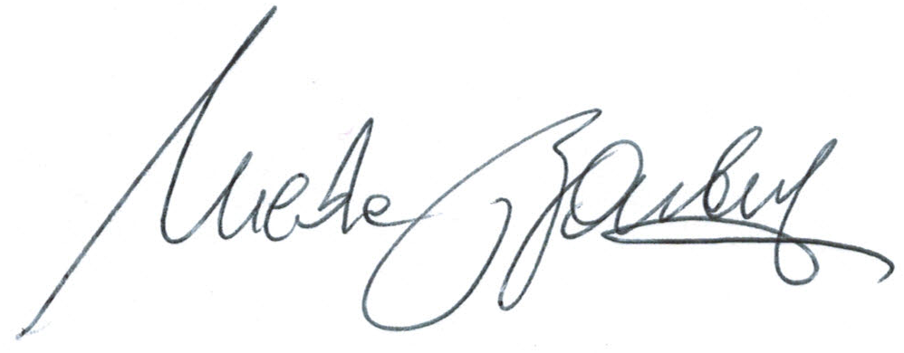
Bari, 22/02/2022

Il Legale Rappresentante
Nicola Barbuti

